KATA PENGANTAR
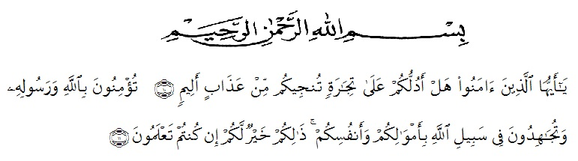

Artinya : Hai orang-orang yang beriman,sukakah kamu aku tunjukkan suatu perniagaan yang dapat menyelamatkan kamu dari azab yang pedih. Yaitu kamu beriman kepada Allah dan Rasul-Nya dan berjihad dijalan Allah dengan harta dan jiwamu.itulah yang lebih baik bagimu jika kamu mengetahuinya. (QS. Ash-Shaff : 10-11 ).

Puji syukur penulis ucapkan kehadirat Allah SWT atas segala limpahan rahmat dan karunia-Nya, sehingga penulis dapat menyelesaikan Skripsi yang berjudul“Uji Efek Antipiretik Ekstrak Daun Kopi Robusta (Coffea canephora)Pada Merpati Jantan (Columbia livia)”
Pada kesempatan ini dengan segala kerendahan hati, penulis mengucapkan banyak terima kasih yang tulus dan tak terhingga kepada kedua orang tua Ayahanda Mahmuda Pohan dan Almarhumah Ibunda tercinta Nurpian Harahap yang telah memberikan kasih sayang serta senantiasa memberikan dorongan, motivasi, bimbingan, doa dan nasehat selama ini sehingga penulis dapat menyelesaikan Skripsi ini. Terima kasih juga Kepada abang-abang saya Ferdiansyah Pohan, Firman Abadi Pohan dan Adik saya Fajarul Afandi Pohan, yang telah memberikan semangat dan Doa sehingga bahan skripsi ini dapat terselesaikan.

Melalui tulisan ini pula penulis ucapkan terima kasih yang sebesar-besarnya kepada:
- Bapak Dr. KRT. Hardi Mulyono K. Surbakti selaku Rektor Universitas Muslim Nusantara Al-Washliyah Medan.
- Ibu Dekan, Wakil Dekan I, II, dan III serta Bapak/ Ibu staf pengajar Fakultas FarmasiUniversitas Muslim Nusantara Al-Washliyah Medan yang telah mendidik serta membimbing penulis selama menuntut ilmu pengetahuan hingga dapat menyelesaikan pendidikan.
- Ibu Dr. Gabena Indrayani Dalimunthe, M.Si., Apt. sebagai Ketua Program Studi Farmasi Universitas Muslim Nusantara Al-Washliyah Medan.
- Ibu Rafita Yuniarti, S.Si., M.Kes., Apt sebagai Kepala Laboratorium Terpadu Farmasi Universita Muslim Nusantara Al-Washliyah Medan beserta laboran yang telah memberikan izin kepada penulis untuk menggunakan fasilitas laboratorium.
- Ibu Sofia Rahmi, S.Farm., M.Si., Apt, selaku dosen pembimbing I yang telah meluangkan waktu, bimbingan, motivasi dan nasehat selama penelitian dan penyusunan bahan skripsi ini.
- Ibu Rani Ardiani, S.Farm., M.Si., Apt, selaku dosen pembimbing II yang telah meluangkan waktu, bimbingan, motivasi dan nasehat selama penelitian dan penyusunan bahan skripsi ini.
- Ibu Debi Meilani, S.Si., M.Si., Apt, selaku penguji yang telah meluangkan waktu untuk dapat menguji saya.

Penulis menyadari bahwa penulisan Skripsi ini masih jauh dari sempurna, untuk itu penulis menerima segala kritik dan saran yang membangun demi perbaikan selanjutnya. Penulis hanya dapat memohon kepada Allah SWT semoga semua bantuan dari semua pihak mendapatkan balasan yang setimpal dari Allah SWT, Aamiin.
Medan, April 2020
Penulis

Putri Riskyana Pohan

